Cấu trúc điểm

* 5 lab:
* Tính toán: sử dụng app MicroCap
* Thực hành: đo trên lớp
* điểm lab: min 10, max 17
* điểm lek: 5
* exam: 20

Thiết bị đo

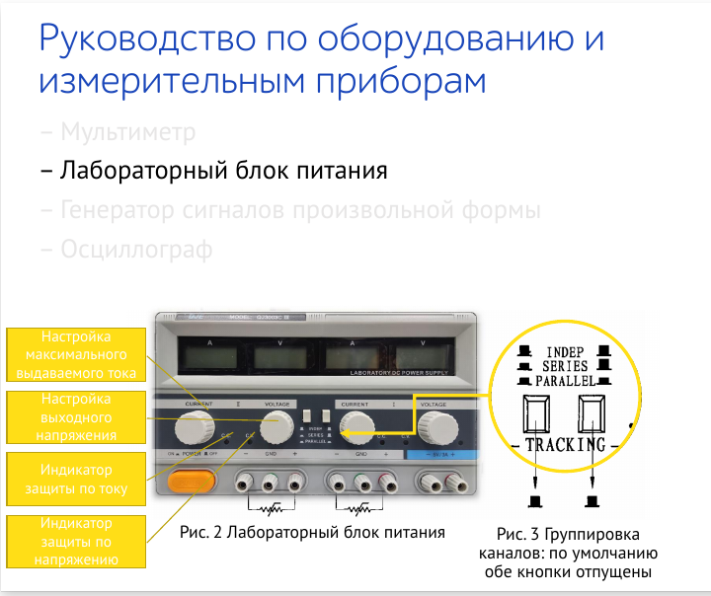

* Thiết bị trên là nguồn cấp điện
* Настройка максимального выдаваемого тока: Đặt dòng điện đầu ra tối đa  
  Comment
* Настройка выходного напряжения: Cài đặt điện áp đầu ra  
  Comment
* Индикатор защиты по току: Chỉ báo bảo vệ hiện tại  
  Comment
* Индикатор защиты по напряжению: Chỉ báo bảo vệ điện áp  
  Comment

Группировка каналов: по умолчанию обе кнопки отпущены: Nhóm kênh: theo mặc định cả hai nút đều được nhả

Dao động ký

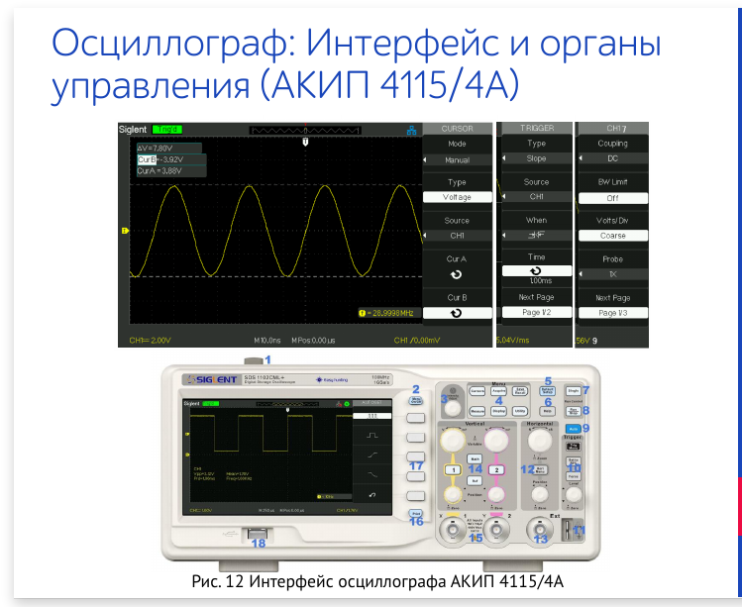

Lab2:

Thiết bị đo

